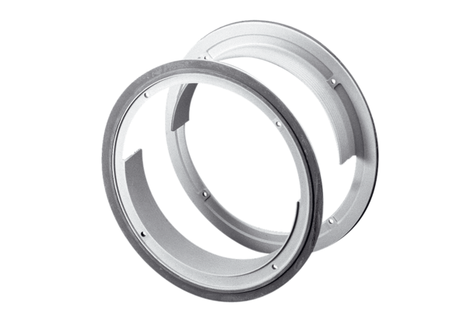Принадлежности для спаренных оконных переплетов ZD 31Комплект поставки: 1 штукАссортимент: C
Номер артикула: 0093.0916Изготовитель: MAICO

